Fundacja FONIS
Polski Związek Głuchych Dolnośląskie Centrum Medyczne sp. z o.o.

Polski Związek Głuchych Dolnośląskie Centrum Medyczne Spółka z o.o.
Tel9, ew.osrodek-pzg.pl
Formularz zgłoszeniowy dla rodziców/opiekunów/otoczenia
Wypełnij formularz zgłoszeniowy i prześlij na adres: mira.krynicka-wozniak@fonis.pl
Temat szkolenia: | „ZROZUMIEĆ DZIECKO Z WADĄ SŁUCHU”
Data szkolenia: | 10 października 2020r. godz. 9:00
Miejsce szkolenia: | Szkolenie on-line
Cena szkolenia*: | 28,00 zł.
Dane zgłoszeniowe:
Imię, nazwisko
Telefon kontaktowy
Adres e-mail
Dane do faktury | Nabywca: | Adres:  NIP:
Dane do faktury | Odbiorca: | Adres:  NIP:
Panel szkoleniowy*  (zaznacz właściwe) | Nauczyciel (pracownik kuratorium oświaty) / specjalista (psycholog, pedagog, logopeda, protetyk słuchu, fizjoterapeuta) / rodzic (opiekun)/otoczenie
Uczestnictwo w szkoleniu wynosi dla specjalistów i nauczycieli 40,00 zł., dla rodziców i opiekunów 28,00zł. Jest współorganizowane w ramach realizacji projektu dofinansowanego ze środków PFRON„Zrozumieć dziecko z wadą słuchu” dotyczącego kierunku pomocy 5 Poprawa funkcjonowania otoczenia osób niepełnosprawnych. Współpraca merytoryczna w zakresie realizacji projektu – Polski Związek Głuchych Dolnośląskie Centrum Medyczne sp. z o.o. we Wrocławiu (53-680), ul. Braniborska 2/10.

Sposób płatności:
Warunkiem uczestnictwa w szkoleniu jest przesłanie do organizatora zgłoszenia oraz dokonanie wpłaty przelewem przed szkoleniem na konto:
BNP PARIBAS BANK POLSKA S.A. 42 1750 0012 0000 0000 4110 3485

Zgodnie z art. 13 DYREKTYWY PARLAMENTU EUROPEJSKIEGO i RADY (UE) 2016/680
z dnia 27 kwietnia 2016 r. w sprawie ochrony osób fizycznych w związku z przetwarzaniem danych osobowych przez właściwe organy do celów zapobiegania przestępczości, prowadzenia postępowań przygotowawczych, wykrywania i ścigania czynów zabronionych i wykonywania kar, w sprawie swobodnego przepływu takich danych oraz uchylająca decyzję ramową Rady 2008/977/WSiSW
(Dz. Urz. UE L 119 z 04.05.2016) informuje się, iż:

- Administratorem Pani/a danych osobowych jest Fundacja FONIS z siedzibą we Wrocławiu przy ul. Katedralnej 4.
- W sprawach związanych z Pani/a danymi proszę kontaktować się przez e-mail: mira.krynicka-wozniak@fonis.pl
- Dane będą przetwarzane w celu realizacji umów zawartych przez Fundację FONIS na potrzeby realizacji projektu „ZROZUMIEĆ DZIECKO Z WADĄ SŁUCHU”;
- Podstawą prawną do przetwarzania danych jest odpowiednio zgoda;
- Dane będą udostępnione Państwowemu Funduszowi Rehabilitacji Osób Niepełnosprawnych z siedzibą w Warszawie,
- Dane mogą być udostępniane osobom trzecim na podstawie umowy - powierzenia przetwarzania danych osobowych w celu prawidłowej realizacji usług określonych w umowie powierzenia tylko i wyłącznie na potrzeby realizacji projektu „ZROZUMIEĆ DZIECKO Z WADĄ SŁUCHU”
- Dane będą przechowywane przez Fundację FONIS do czasu zakończenia umowy, do czasu wygaśnięcia zobowiązań wynikających z treści zawartej umowy oraz umów na potrzeby, których wykonywane są zadania. Przewidywany okres przechowywania danych to 10 lat od czasu zakończenia współpracy,
- Ma Pan/i prawo dostępu do swoich danych osobowych, ich sprostowania, usunięcia lub ograniczenia przetwarzania.
- Ma Pan/i prawo do wniesienia sprzeciwu wobec dalszego przetwarzania,
a w przypadku wyrażenia zgody na przetwarzanie danych do jej wycofania. Skorzystanie z prawa do cofnięcia zgody nie ma wpływu na przetwarzanie, które miało miejsce do momentu wycofania zgody.
- Ma Pan/i także prawo do przenoszenia danych (w szczególności historii transakcji).
- Przysługuje Pani/u prawo wniesienia skargi do organu nadzorczego Urzędu Ochrony Danych Osobowych.

Klauzula zgody na przetwarzanie danych osobowych
- Wyrażam zgodę na przetwarzanie moich danych osobowych przez administratora danych, którym jest Fundacja FONIS z siedzibą we Wrocławiu przy ul. Katedralnej 4
- Podaję dane osobowe dobrowolnie i oświadczam, że są one zgodne z prawdą.
- Zapoznałem(-am) się z treścią klauzuli informacyjnej, w tym z informacją o celu
i sposobach przetwarzania danych osobowych oraz prawie dostępu do treści swoich danych i prawie ich poprawiania.
- Wyrażam zgodę na przetwarzanie moich danych osobowych zawartych w niniejszym formularzu zgłoszeniowym przez Fundację FONIS w celu niezbędnym do zorganizowania i przeprowadzenia szkolenia.
⎕ Zgadzam się (brak zgody uniemożliwia wzięcie udziału w szkoleniu)

…………….....…….. ………................……........................ data podpis uczestnika

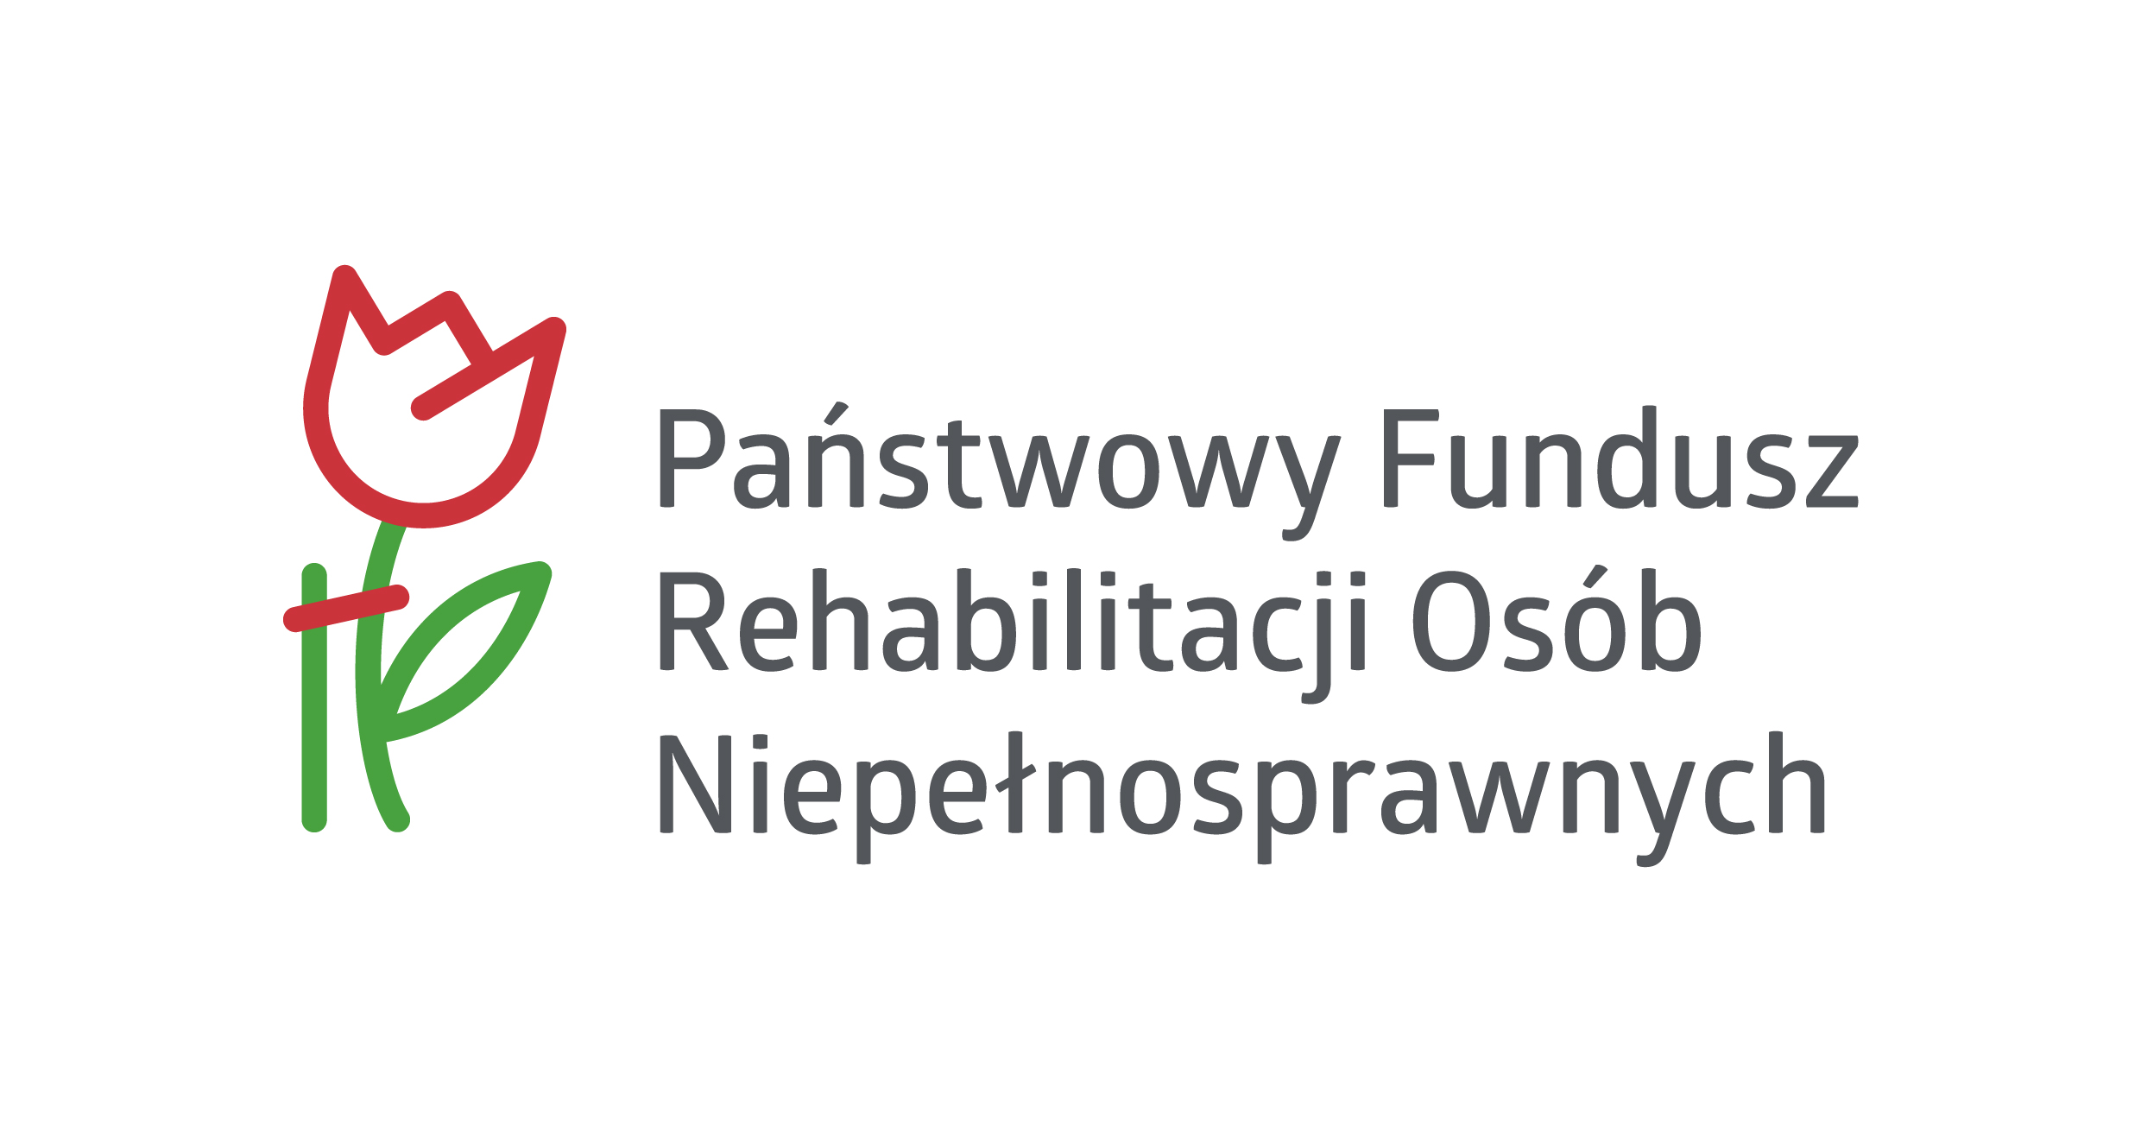
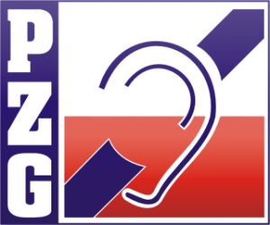
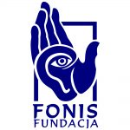

Projekt jest współfinansowany ze środków
Państwowego Funduszu Rehabilitacji Osób Niepełnosprawnych.

